Центр внешкольной работы «Эврика» - структурное подразделение государственного бюджетного общеобразовательного учреждения Самарской области средней общеобразовательной школы имени Героя Советского Союза Николая Степановича Доровского с. Подбельск муниципального района Похвистневский Самарской области
ЦВР «Эврика» - СП ГБОУ СОШ им. Н.С. Доровского с. Подбельск
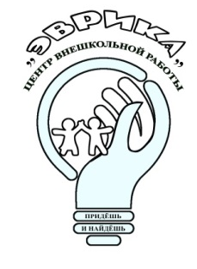
Приложение №1
к приказу от 10.09.2024 г. № 066-од/э

ПОЛОЖЕНИЕ
о районном конкурсе «Юннат-2024»

1. Общие положения
Районный конкурс «Юннат-2024» (далее - Конкурс) проводит ЦВР «Эврика» - СП ГБОУ СОШ им. Н.С. Доровского с. Подбельск (далее - ЦВР «Эврика»).

Целью проведения Конкурса является поддержка инициативы учащихся образовательных учреждений к практическому участию в решении проблем сельскохозяйственного производства, направленной на воспитание чувства любви к родной земле, бережное отношение к природной среде, повышение культуры труда и их профессиональное самоопределение.
Задачи:
- подведение итогов учебно-опытнической и практической деятельности детей и подростков на пришкольных учебно-опытных участках образовательных учреждений;
- воспитание у школьников чувства любви и уважения к сельскохозяйственным профессиям;
- развитие желания углублять свои знания и непосредственно участвовать в выращивании сельскохозяйственной продукции растениеводства, садоводства;
- способствовать установлению творческих контактов, обмена информацией об опыте работы детских и педагогических коллективов;
- выявление и поддержка учащихся, которые проявляют интерес к учебно-опытнической и практической работе в области сельскохозяйственного производства.

2. Участники конкурса
Участники конкурса – дети дошкольного и школьного возрастов образовательных учреждений м.р. Похвистневский. Оценка конкурсных работ будет проводиться с учетом возрастной категории:
- первая возрастная группа – дошкольники (только рисунки);
- вторая возрастная группа 1 - 4 классы;
- третья возрастная группа 5 - 8 классы;
- четвертая возрастная группа 9 - 11 классы.

3. Порядок и сроки проведения конкурса
3.1 Конкурс проводится с 11 сентября по 10 октября 2024 года.
3.2 На конкурс необходимо прислать заявку в электронном виде до 3 октября 2024 г. на E-mail: konkurs_zvr@mail.ru (с пометкой – Юннат-24, форму заявки переименовать _ Смирнова(Фамилия руководителя).
3.3 Прием конкурсных работ (рисунков) осуществляется до 3 октября 2024 года в СП ЦВР «Эврика» по адресу: с. Среднее Аверкино, ул. Центральная, д. 23а (здание администрации села, 2 этаж).
3.4 Электронный конкурсный материал отправить до 3 октября. на Mail облако по ссылке https://cloud.mail.ru/public/cW2V/1VVoQuT8T или на почту konkurs_zvr@mail.ru
Имя папки должно содержать, фамилию и имя, класс, наименование работы (например: Петров Дмитрий , 6 кл, «Райские яблочки»).

4. Содержание конкурса
На Конкурс предоставляются авторские работы, отражающие все великолепие овощного мира по следующим номинациям:
4.1«В мире сельскохозяйственных профессий» - конкурс рисунков – работы, выполненные в любой живописной технике и любыми художественными средствами;
  - Конкурс фотографий «Чудо природы»:
- экзотические овощи, фрукты и ягоды, выращенные на собственном участке или подоконнике;
- плоды причудливой и необычной формы;
- самый большой (мини) овощ, фрукт;
- поделки из овощей, фруктов и ягод;
4.3 «Овощи в истории» - рефераты о значении овощей и фруктов в различных исторических событиях, повествование должно быть увлекательным и интересным;
4.4 «Овощной переполох» - презентации, мультфильмы, видеоролики «овощные лайфхаки», мастер-классы по созданию поделок из овощей и фруктов,
5. Требования к оформлению работ и критерии оценки
5.1 Работы, присланные на конкурс, могут быть выполнены, как отдельными учащимися, так и коллективом авторов (друзья, родители, педагоги);
5.2 От одного участника конкурса принимаются не более одной работы в одной номинации, возможно участие сразу в нескольких номинациях;
5.3 Работы, присланные на Конкурс, не рецензируются;
5.4 Все ФАЙЛЫ с работами подписываются (переименовываются) фамилиями и возрастом участников, представляющих работы;
5.5 Внимание! Работы, представленные на конкурс должны быть АВТОРСКИМИ. Организаторы конкурса не приветствуют плагиат. Авторские права на работы сохраняются за участниками конкурса;
5.6 Работы по номинациям «Чудо природы», «Овощи в истории», «Овощной переполох» принимаются только в электронном виде;

5.7 Требования к оформлению работ по номинациям:
5.7.1 Конкурс рисунков «Осенний натюрморт» - работа может быть выполнена любым доступным автору способом (карандашами, красками и т.д.), на бумаге для акварели или ватмане, формат А-3. Этикетка крепится на оборотную сторону рисунка. На лицевой стороне указывается следующая информация: название работы, Ф. И. автора, его возраст и ОО (Приложение 1). Образец этикетки для обратной стороны рисунка (Приложение 2).
Критерии оценки:
- раскрытие темы конкурса;
- композиционное решение;
- уровень исполнения;
- оригинальность идеи;
- возрастное соответствие.
5.7.2 В конкурсе фотографий «Чудо природы» участник может выступать в качестве фотографа, автора идеи или фотомодели. К конкурсу не допускаются работы профессиональных фотографов. В номинации «Чудо природы» для масштабирования больших или маленьких овощей и фруктов прилагать измерительную линейку или спичечный коробок (Приложение 3) Не допускается корректировка изображений в любом графическом редакторе.
5.7.3 Номинация «Овощной переполох» - презентации, мультфильмы созданные в любых редакторах и видеоролики, снятые (созданные) любыми доступными средствами, соответствующие тематике конкурса. Продолжительность видеоролика от 30 секунд до 1 минуты.
5.7.4 Требования к созданию видеоролика:

- видеоролик должен быть создан самостоятельно, снятый любым доступными средствами и создан любой компьютерной программой, соответствующий тематике конкурса;
- видеоролик доложен быть оформлен информационной заставкой с именем автора(ов) названием видеоролика;
- формат видео: MPEG4, AVI, MOV, MP4;
- участники сами определяют жанр видеоролика (интервью, репортажа, видеоклип, мультфильм и т.п.);
- объект съёмки должен быть в фокусе, дрожание камеры не допустимо;
- в ролике могут использоваться фотографии;
- на конкурс не принимаются ролики рекламного характера, оскорбляющие достоинства и чувства других людей, не укладывающиеся в тематику конкурса.

6. Права Оргкомитета
Оргкомитет оставляет за собой право:
- объединять номинации Конкурса;
- переносить сроки проведения Конкурса, заблаговременно сообщив об этом участникам;
- учредить дополнительную номинацию;
- на публикацию материалов, предоставленных на выставку при соблюдении авторских прав;
- без уведомления и без объяснения причин, оставить без внимания работы участников, нарушивших положение конкурса.

7. Согласие с Положением о конкурсе
7.1 Отправляя работу на Конкурс, участник и его наставник соглашаются с настоящим Положением и установленными в нем условиями Конкурса.
7.2 Отправляя работу на Конкурс, автор и его наставник дают согласие:
- на обработку, в том числе распространение, персональных данных участников и их наставников с целью проведения конкурса, подведения его итогов, награждения, ознакомления с работами, поступившими на конкурс, формирования внутренних отчетов Организатора.
7.3 Принимая участие в Конкурсе, участник и его наставник соглашаются на распространение и популяризацию произведений, ставших лучшими по итогам Конкурса, в том числе:
- на возможное размещение работ на официальных сайтах Организатора;
- на возможную публикацию работ в электронных и печатных средствах массовой информации;
- на использование представленных, на Конкурс работ в рамках внутренних отчетов Организатора.

8. Подведение итогов конкурса
8.1 Призовые места присуждаются в каждой номинации каждой возрастной категории. Места присуждаются при соблюдении конкурсности, т.е. при наличии не менее 5-6 работ в номинации, возрастной группе.
8.2 Протокол результатов конкурса будет размещен на сайте: http://zvr.minobr63.ru/ и на стене страницы ЦВР «Эврика» в «Вконтакте».
8.3 Победители и призеры Конкурса награждаются дипломами в электронном виде, которые будут размещены на сайте: http://zvr.minobr63.ru/ в разделе «Конкурсы».
8.4 Тел. контакта: (884656) 42-8-08 – Муравьева Лейла Ахмедовна, 8-929-710-07-72 (вайбер) – педагог-организатор СП ЦВР «Эврика»

Приложение 1
Петров Дмитрий, «Райские яблочки»,
14 лет, ГБОУ СОШ с. Среднее Аверкино

Приложение 2

Образец заполнения этикетки на оборотной стороне - левый верхний угол

Название культуры,  сорта или гибрида | «Райские яблочки»
Ф.И.О. автора | Петров Дмитрий
Класс (возраст) | 7 класс (14 лет)
Вес, место выращивания | 100г, с Подбельск
Номинация | «Мой чемпион»
Ф.И.О руководителя | Иванов Иван Петрович
Эту часть не надо прикреплять к работе | Прикреплять эту часть этикетки на работу

Приложение 3

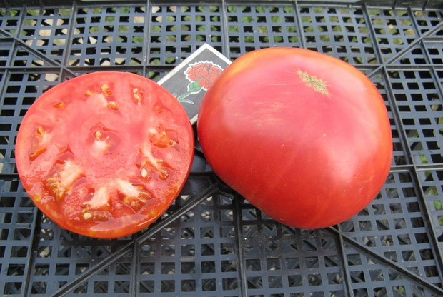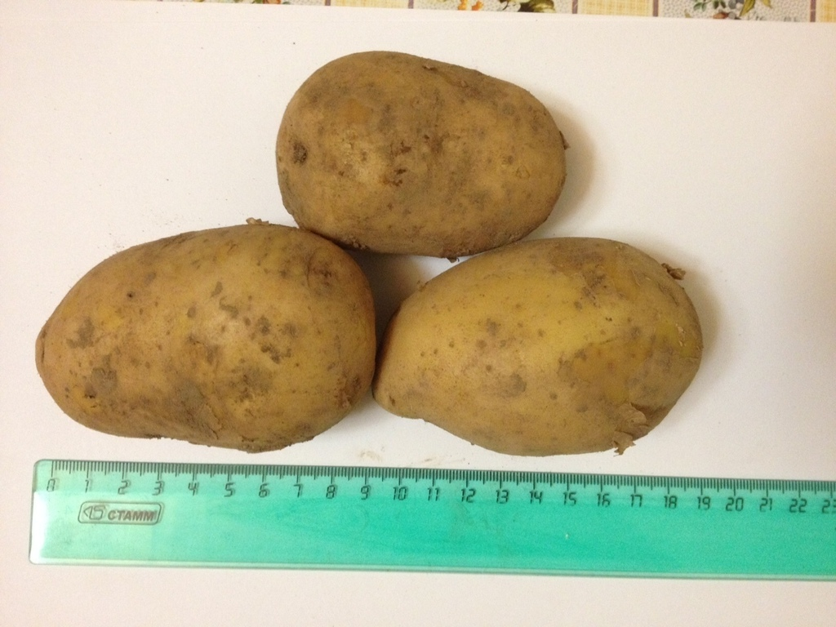

Приложение 4
Заявка
на участие в районном конкурсе «Юннат – 2024»

№ п/п | Ф.И. участника | Класс | Наименование ОО | Название работы | Номинация | Ф.И.О. руководителя | Телефон,  e-mail руководителя
1 | Кашин Иван | 1 класс | ГБОУ СОШ с. Среднее Аверкино | Сеньор - помидор | Чудо овощ | Петрова Наталья Ивановна | pet@mail.ru  8-999-888-66-33
2 | Петров Иван. Если участник посещает объединение ЦВР «Эврика» | 2 класс | ЦВР «Эврика» - СП ГБОУ СОШ с. Среднее Аверкино; ГБОУ СОШ с. Среднее Аверкино | Огурец - молодец | Чудо овощ | Смирнова Нина Петровна | smir@mail.ru  8-977-855-66-34

При подготовке заявки в отдельном файле, возможно менять ориентацию страницы из книжной в альбомную. Форму заявки не менять! Столбцы и строки не объединять!!!

